**Практическое задание №4. Network Threat Hunting**

**Lab1**

**Входим в лабораторию**

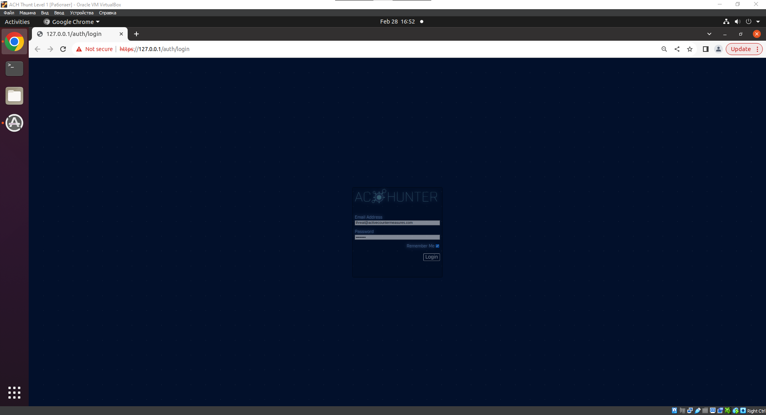

**Экспортируем базу данных**

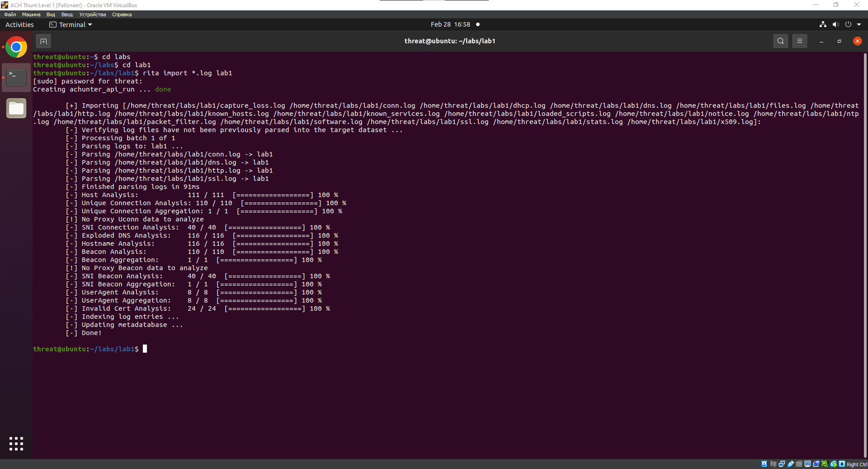

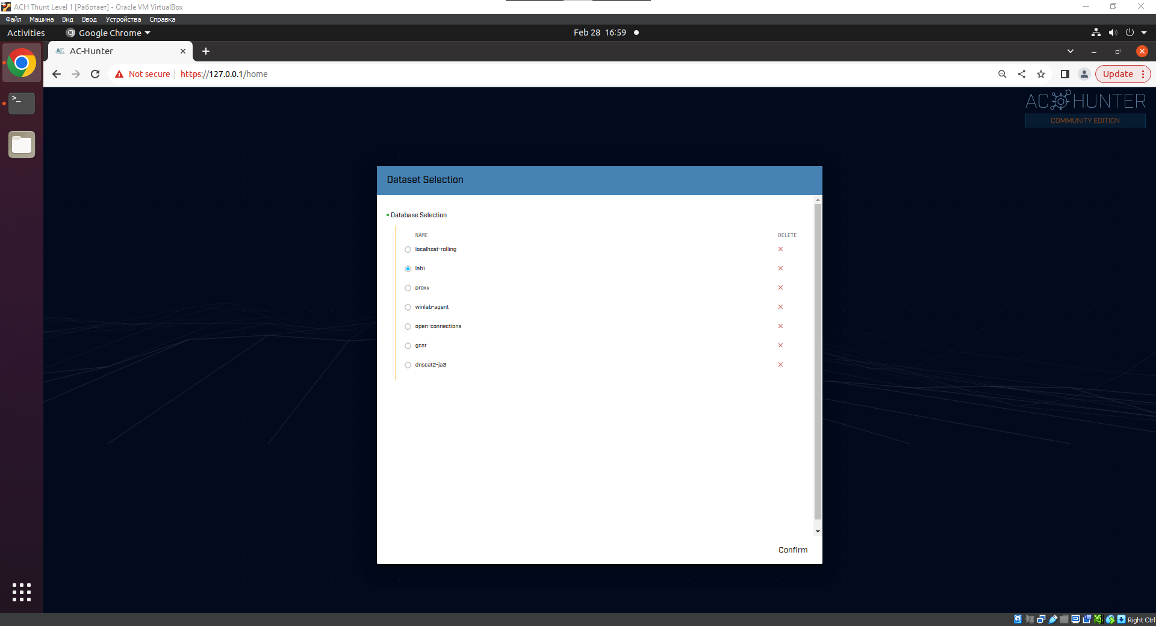

Первая запись:

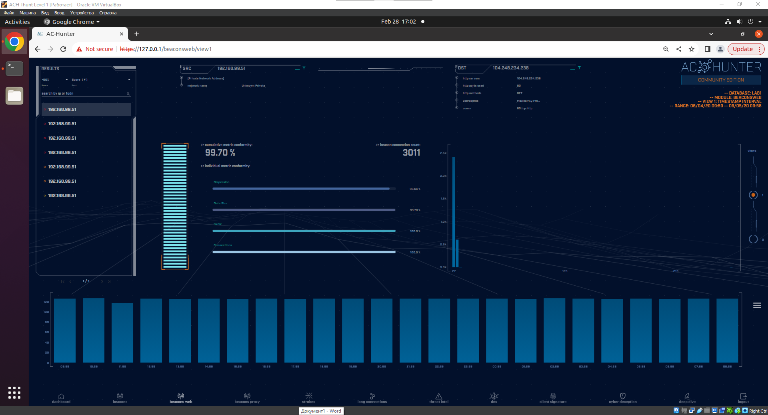

* Очень высокий beacon score
* Множество подключений за 24 часа (3 011)
* Гистограмма довольно ровная
* Пользовательский агент идентифицируется как Windows 7 Может быть легитимным, но явяляется устаревшим
* Нет строки хостинга Должно быть указано полное доменное имя веб - сервера

Вторая запись:

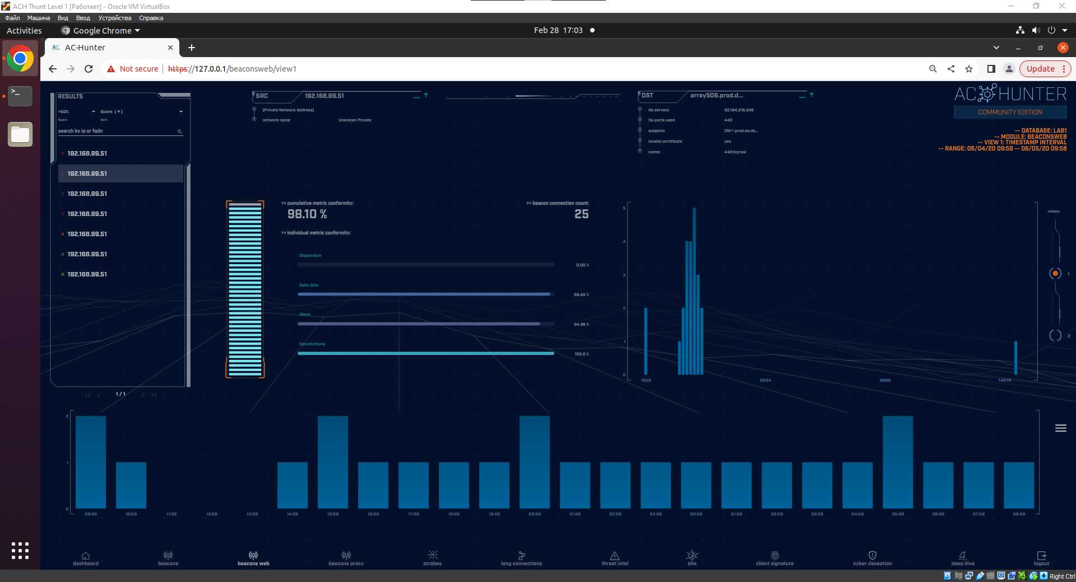

Значение beacon низкое, есть легетимный сертификат, анализ в гугле показал что данная запись принадлежит Windows и считаеться легитимной

Третья запись:

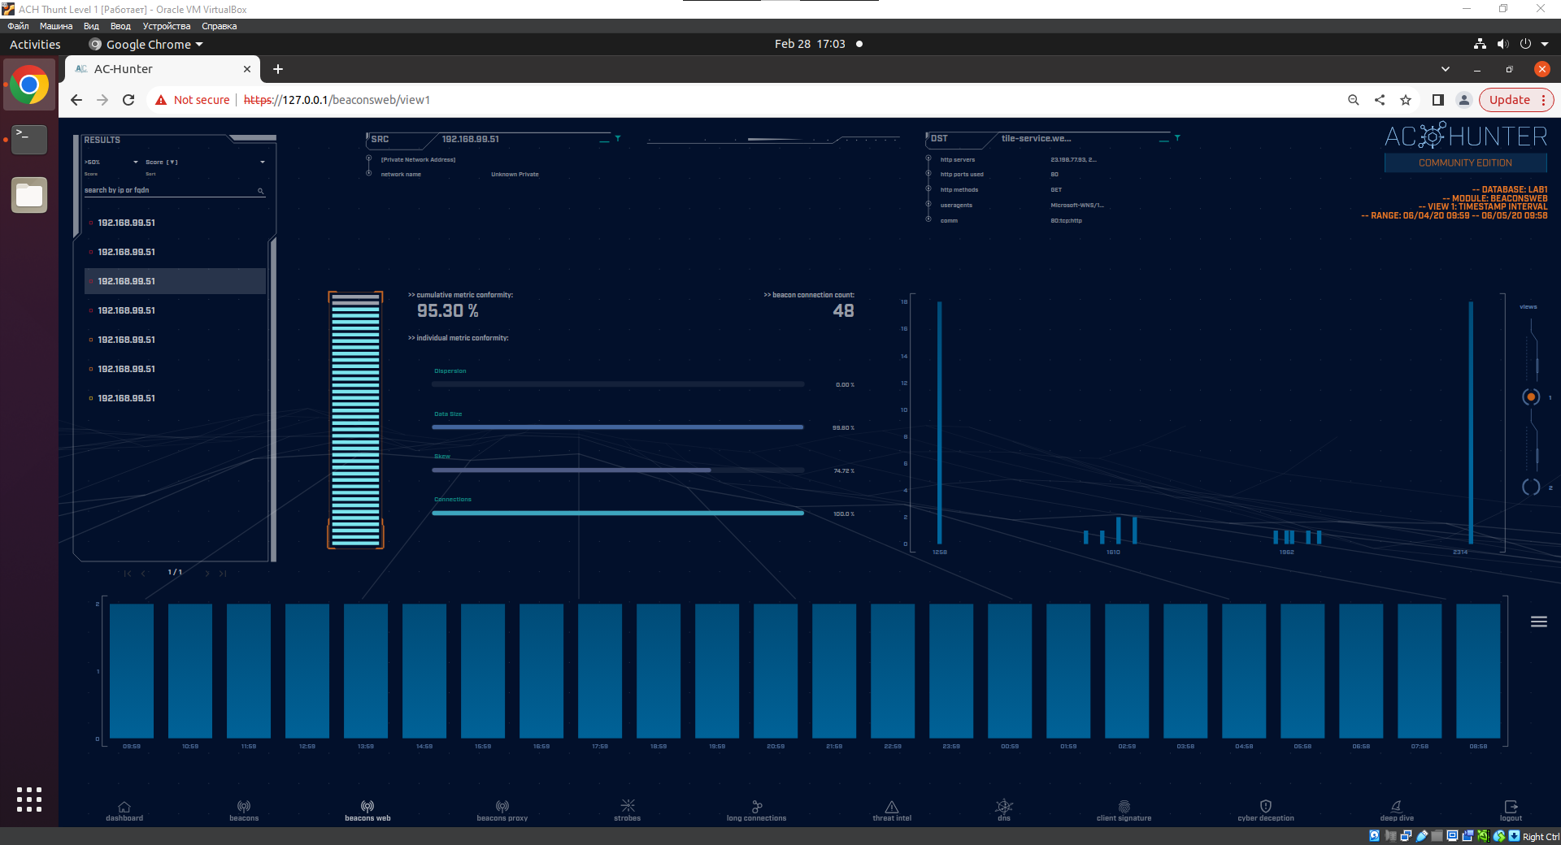

Значение beacon низкое, принадлежит Wts (Windows tile services)

Четвёртая запись:

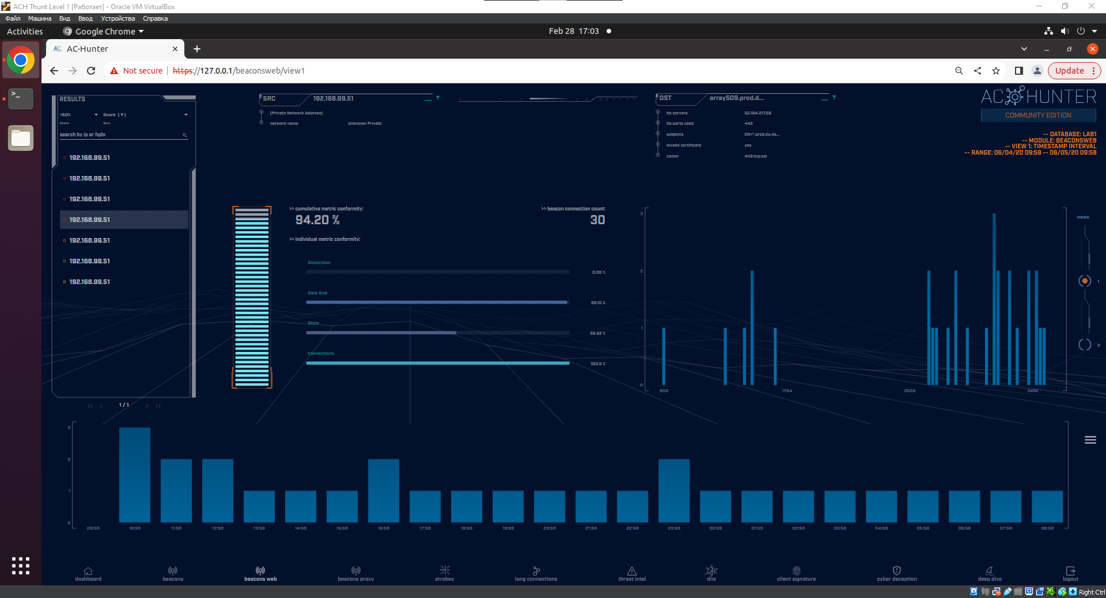

Значение beacon низкое, имеет схожесть со второй записью

Пятая запись:

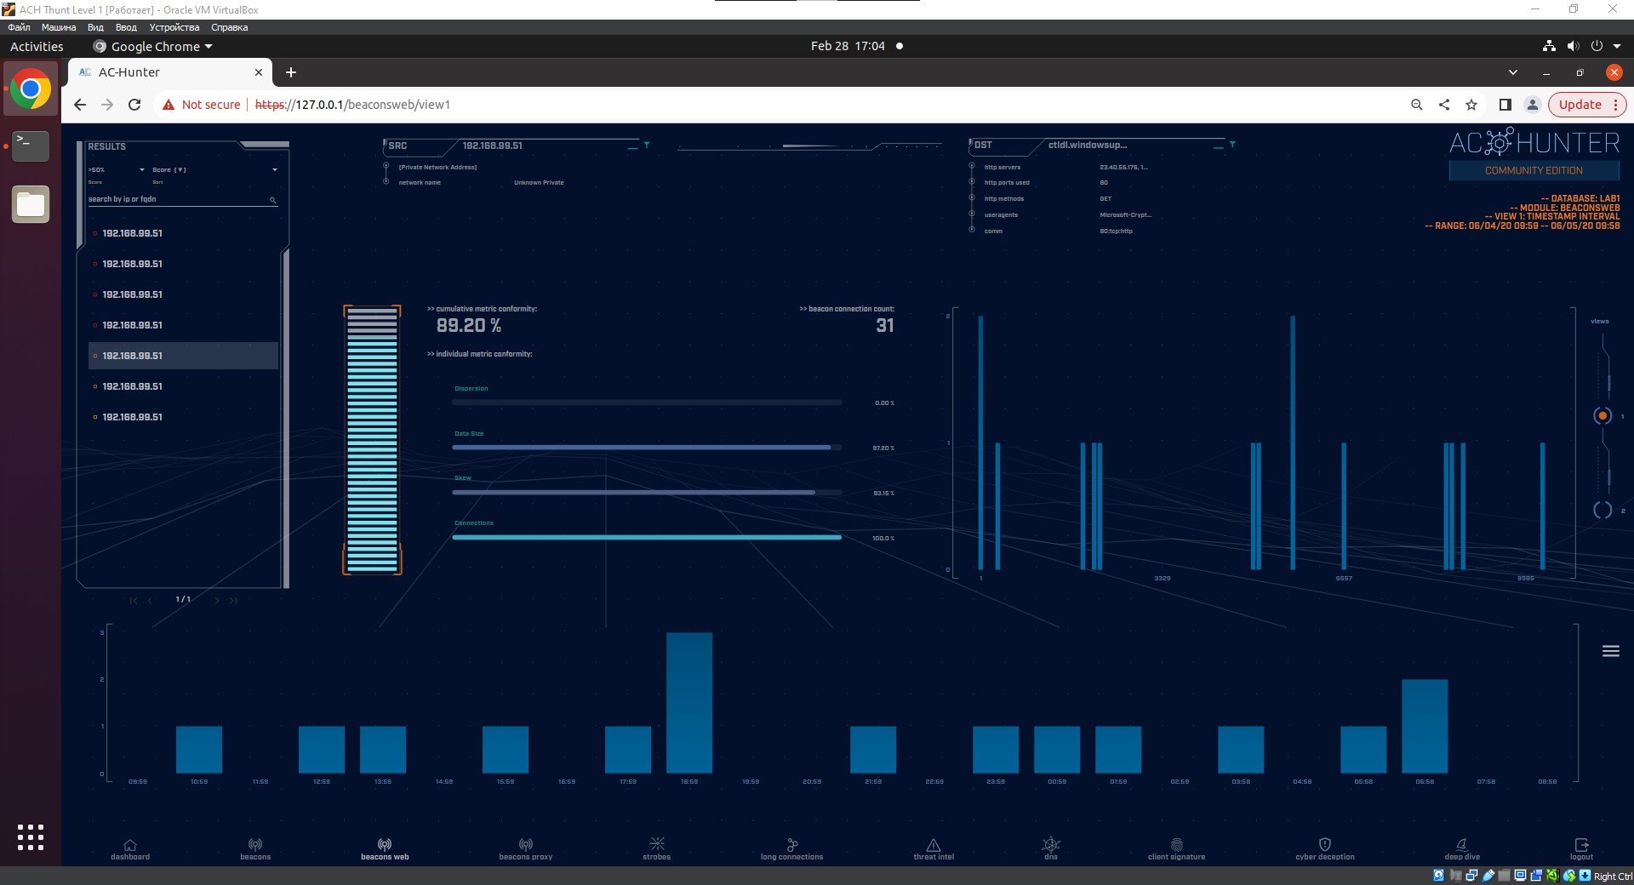

Значение beacon низкое, имеет схожесть с предыдущими записями

Шестая запись:

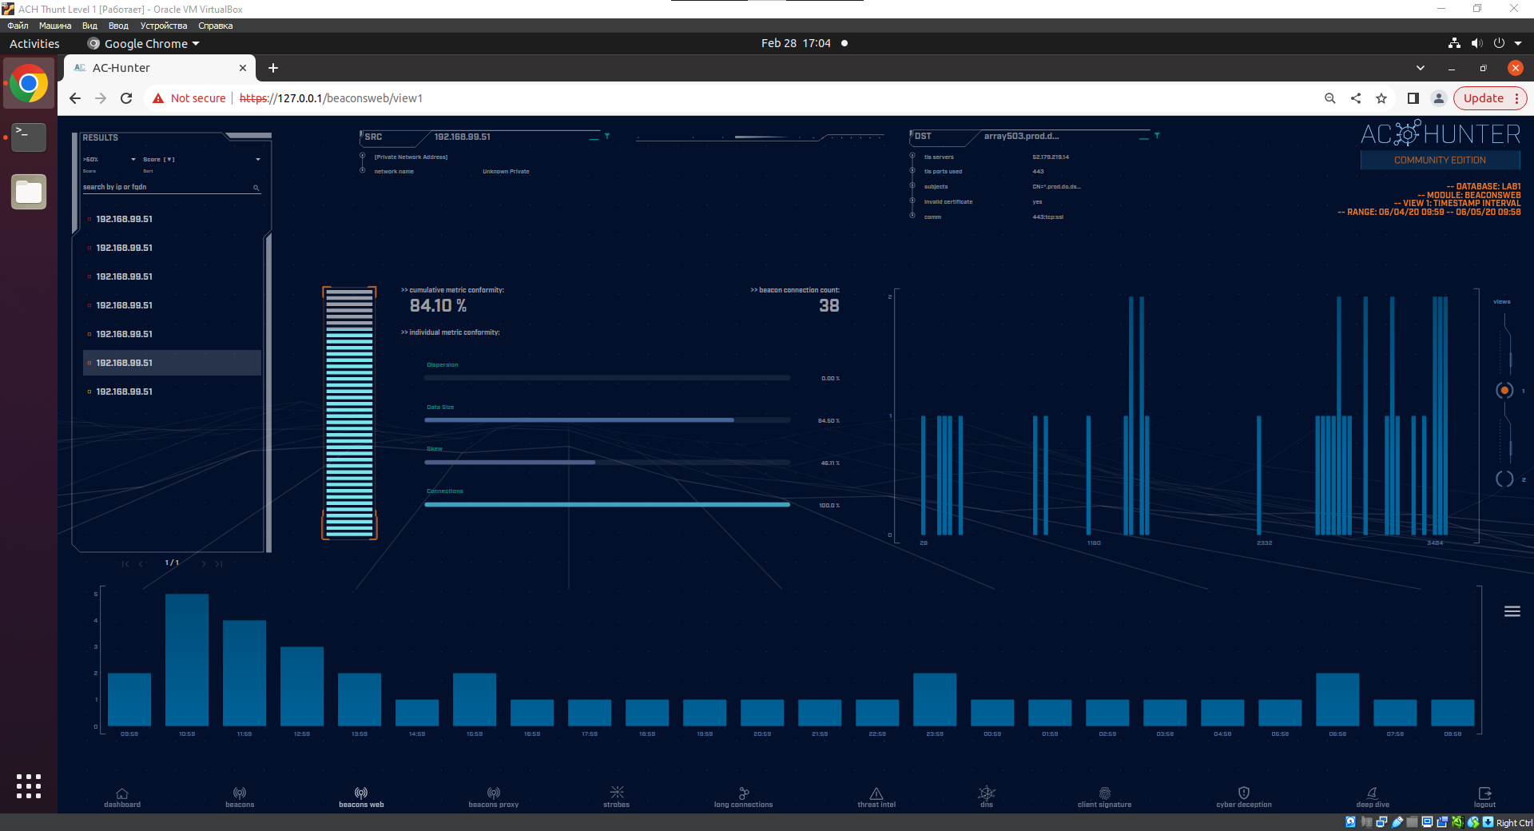

Значение beacon низкое, имеет схожесть со второй и четвертой записями

Седьмая запись:

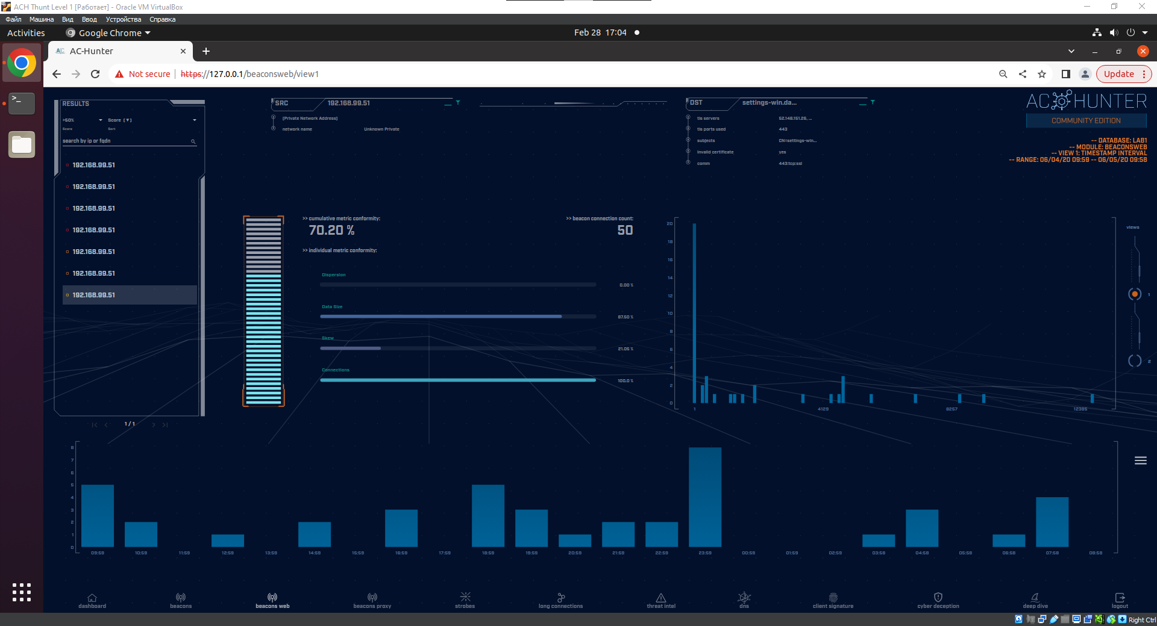

Значение beacon низкое, имеет схожесть с предыдущими записями

**Отделим подозрительные адреса от легитимных с помощью safelist**

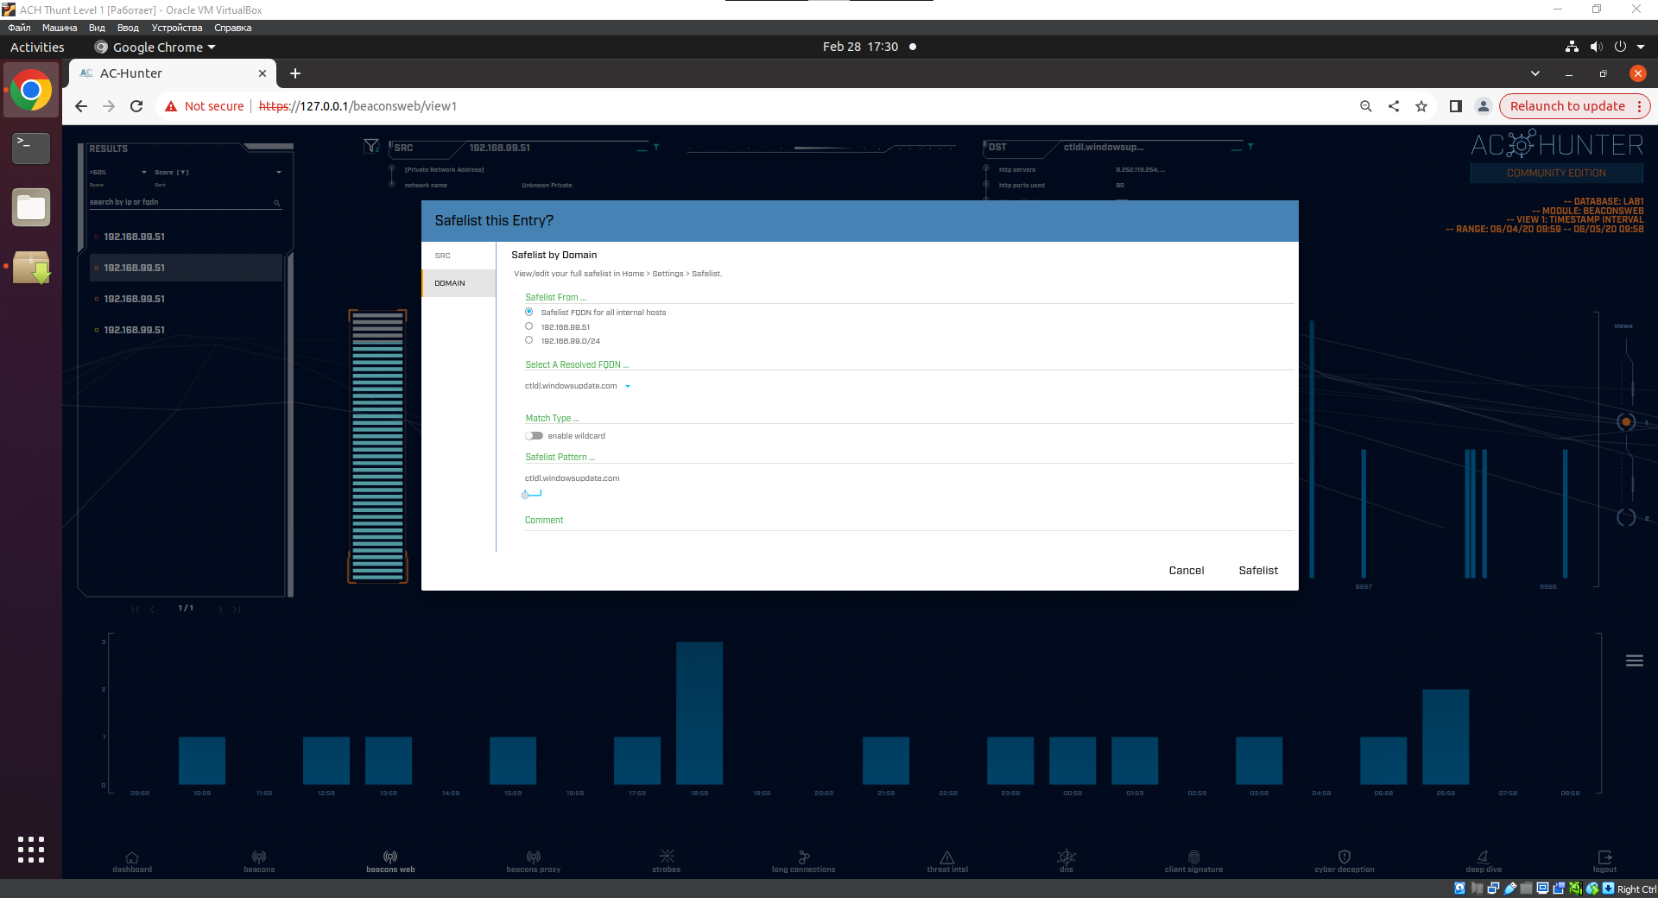

**Подозрительные адреса**

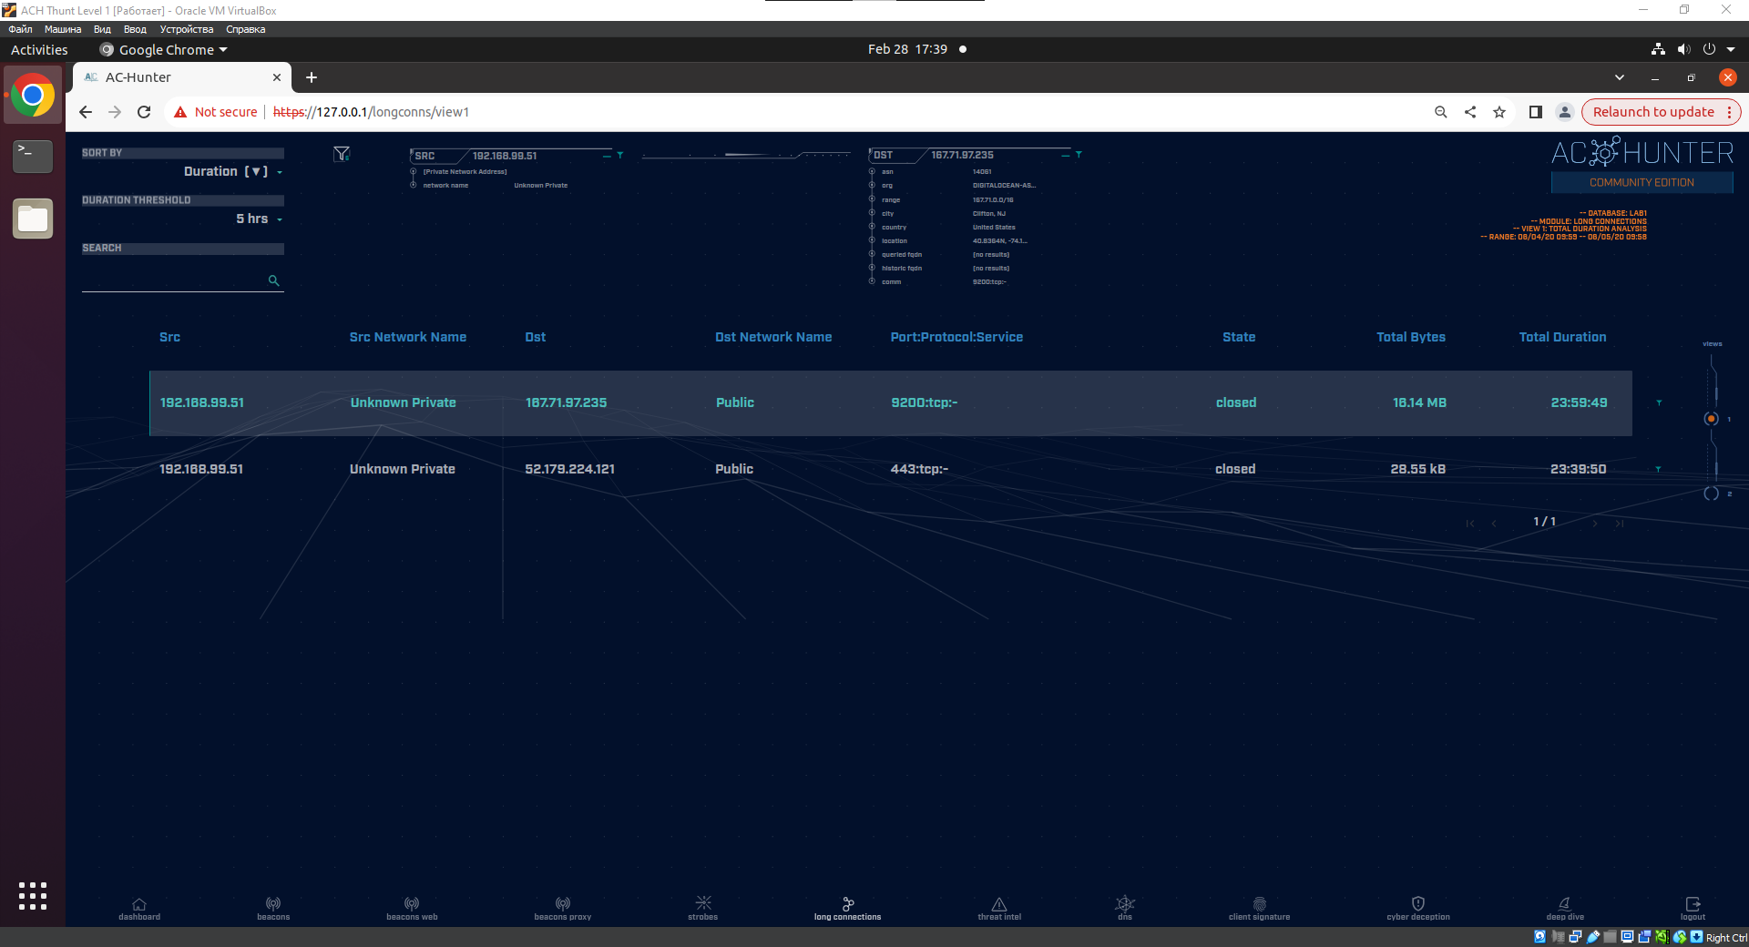

**Сканирование с помощью VirusTotal**

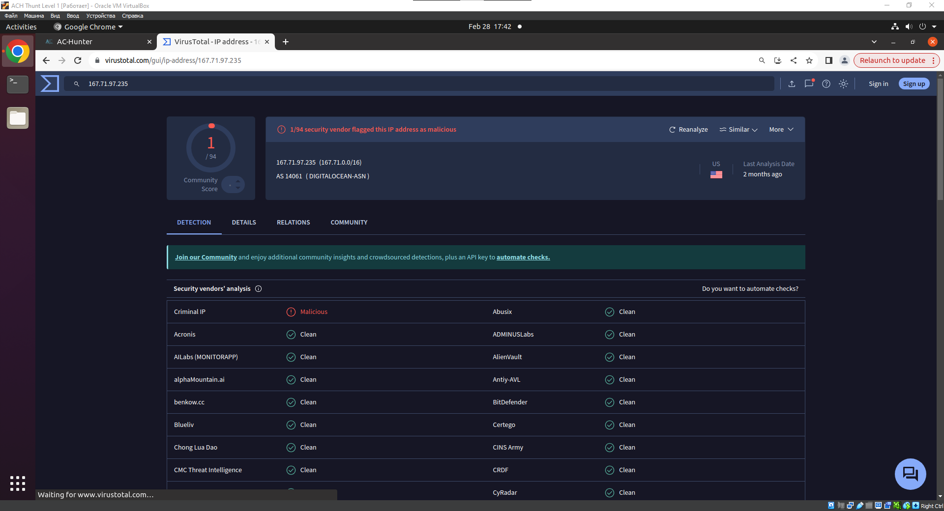

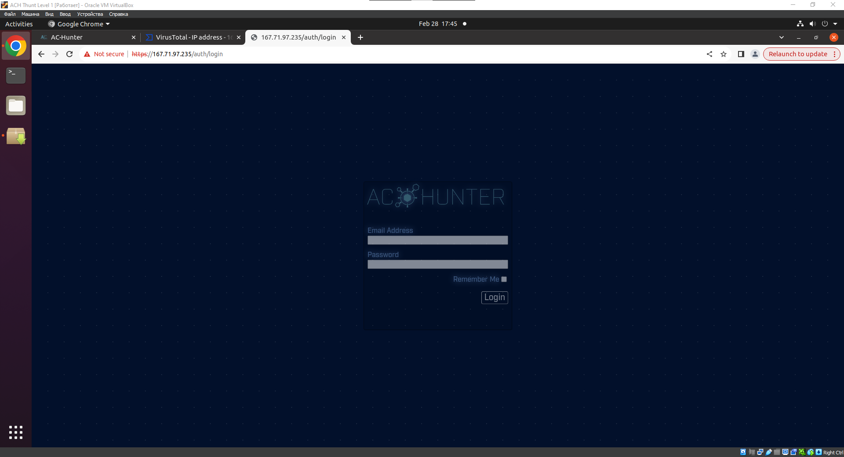

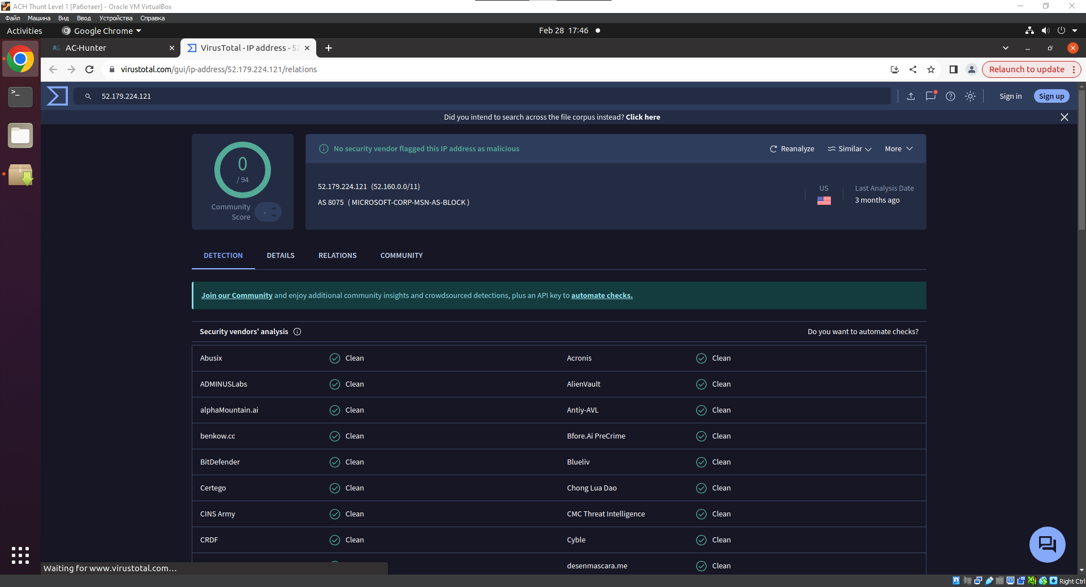

Следующим этапом посмотрим логи связанные с данной записью и ip адрессом

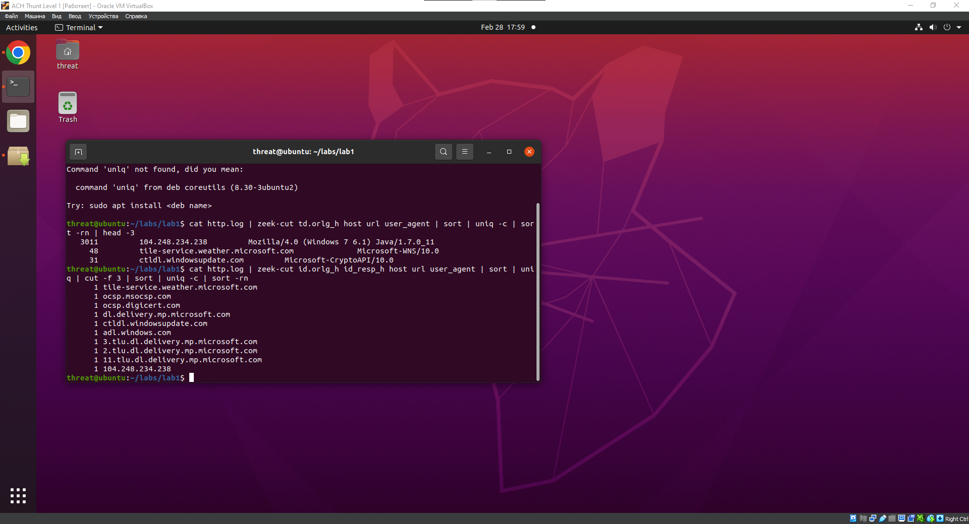

Проведя весь анализ мы получили следующую информацию: a) Количество соединений: 3011 b) Cтрока агента пользователя была подвержена изменению с) Отсуствие поля "host" d) Строка URI имеет длинный и запутанный вид

Вывод: Соединения 104.248.234.238 явно является нелегитимным

Lab2

Загружаем второй набор данных

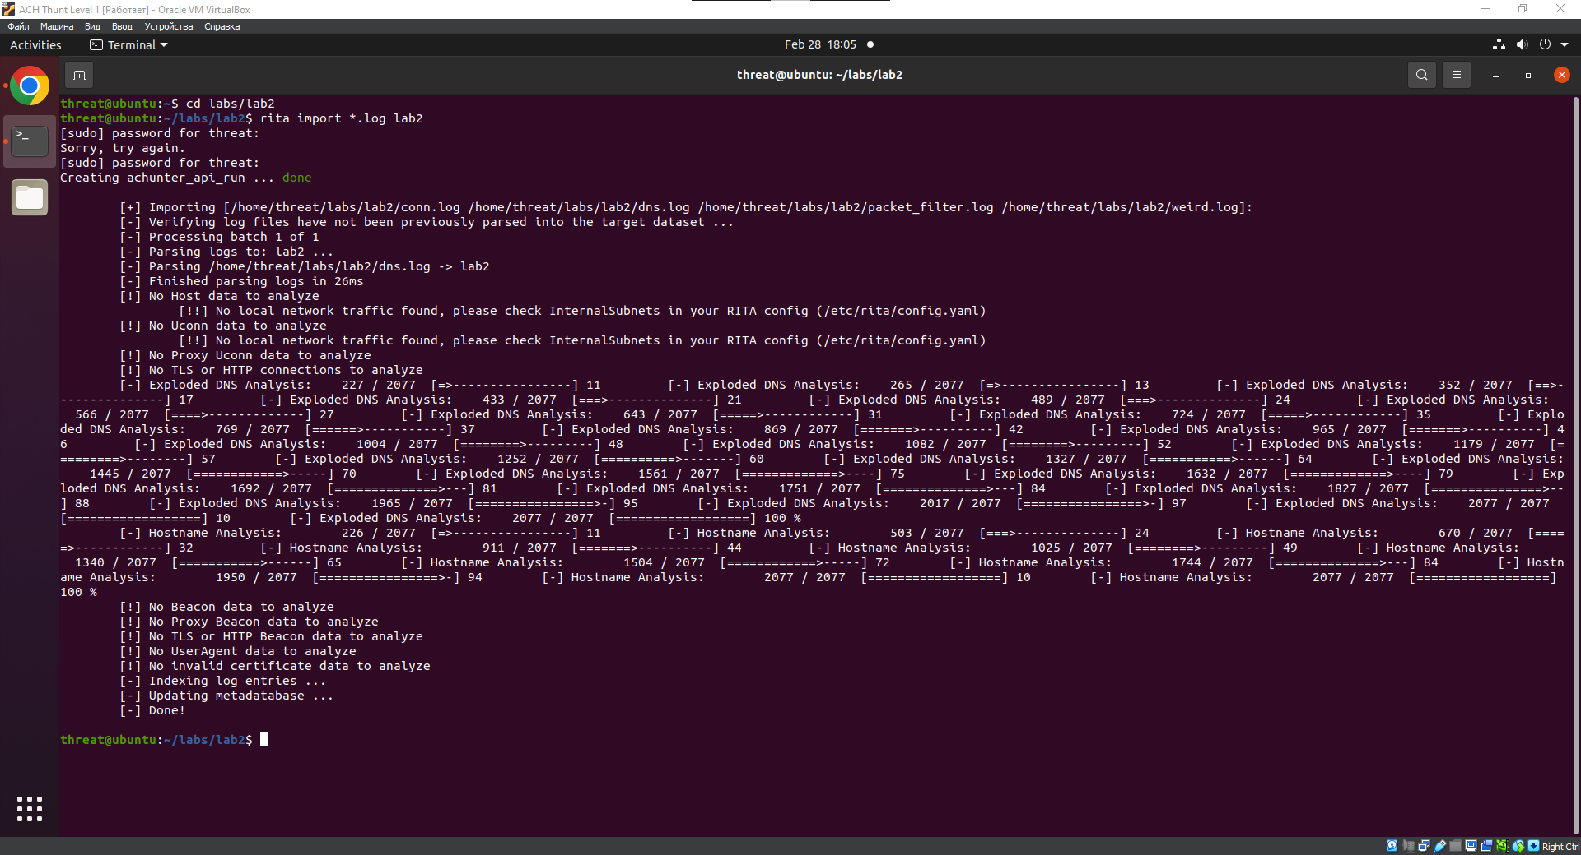

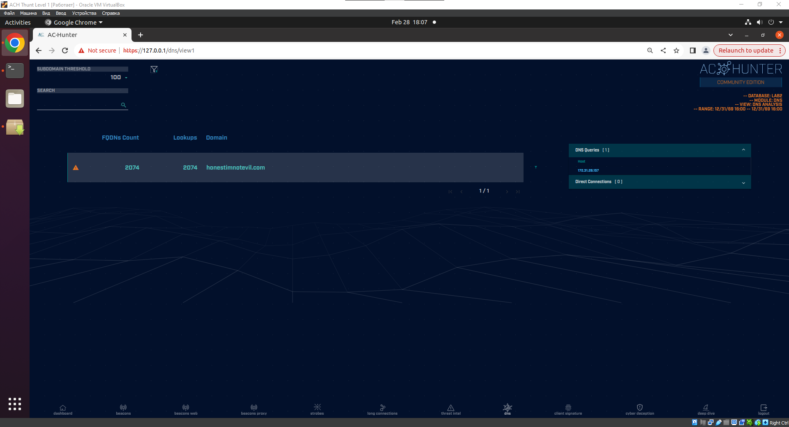

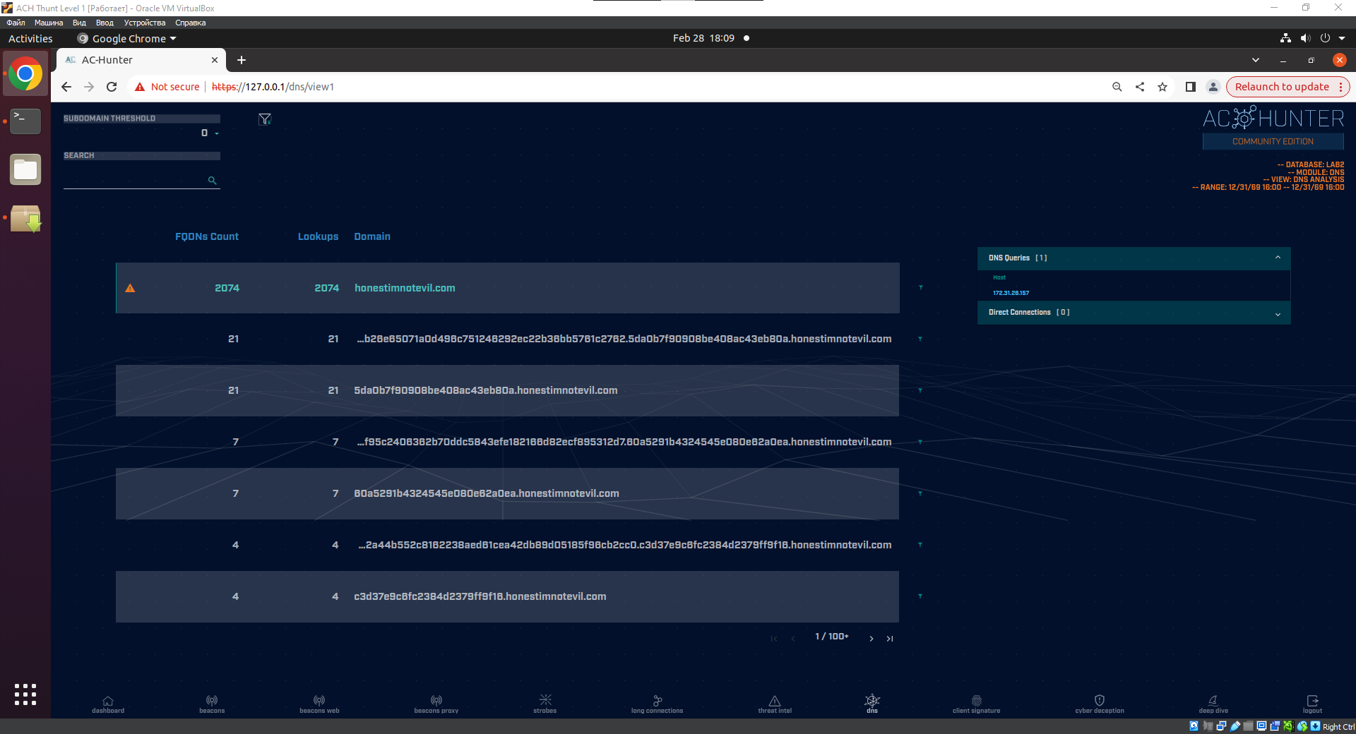

Проведя весь анализи мы получили следующую иформацию: Возможно C2 через DNS. Имя хоста состоит из шестнадцатеричных символов. Отсуствие отдельных IP адресов

Lab3

Загружаем третий набор данных

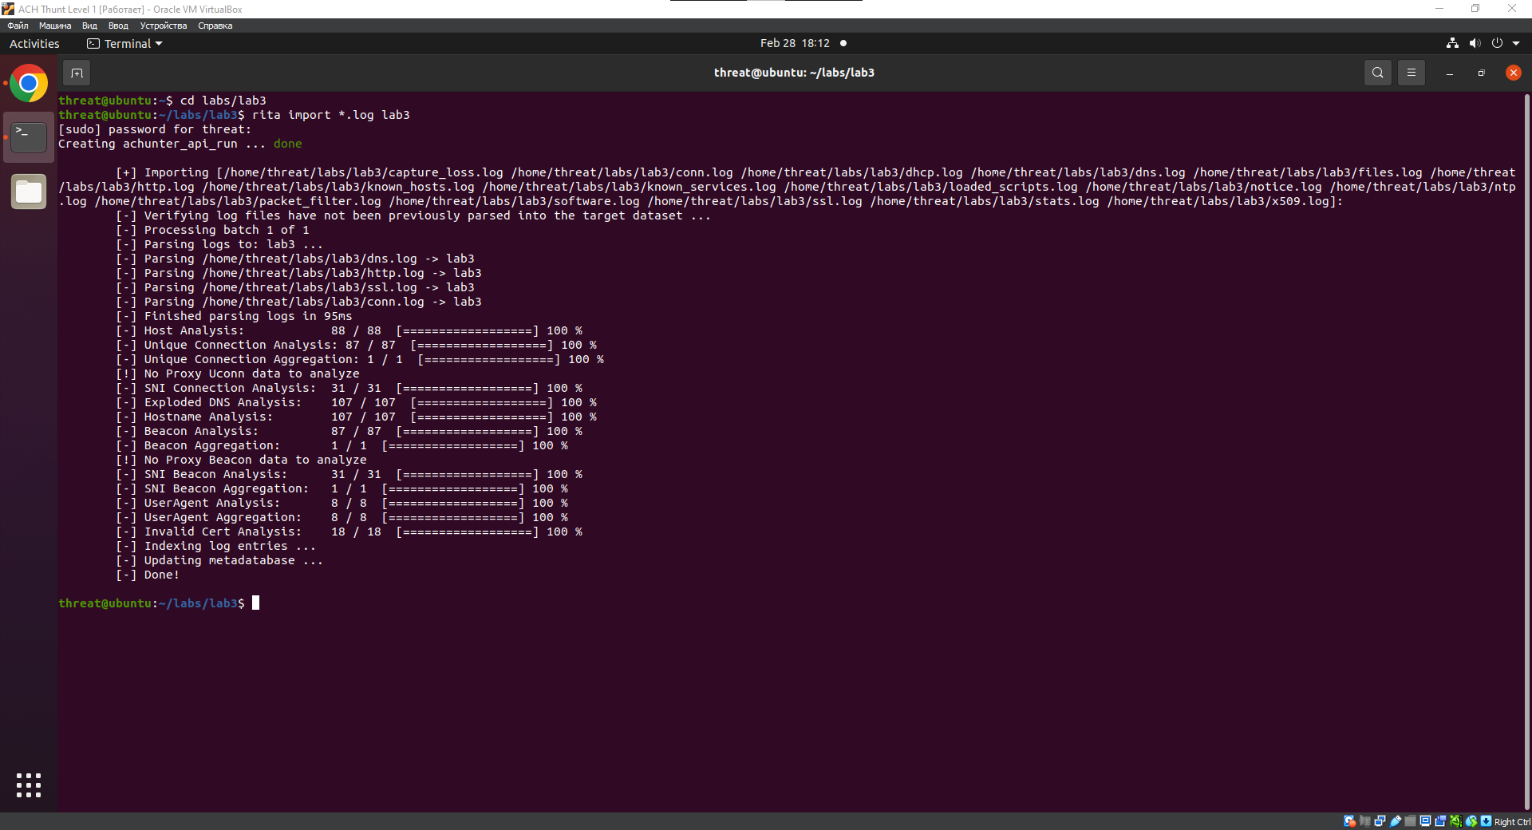

Анализируем данные

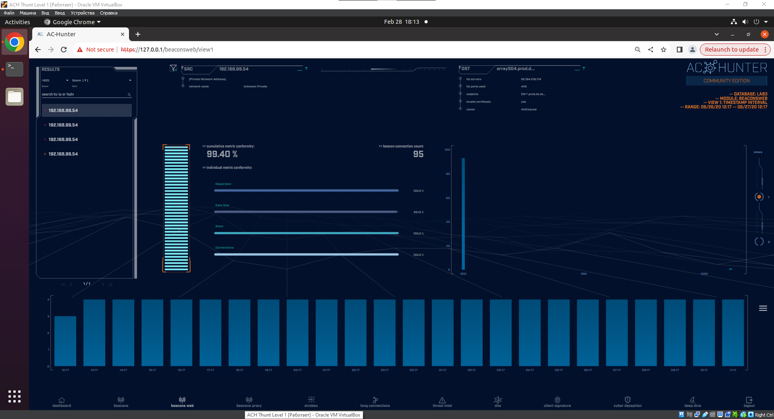

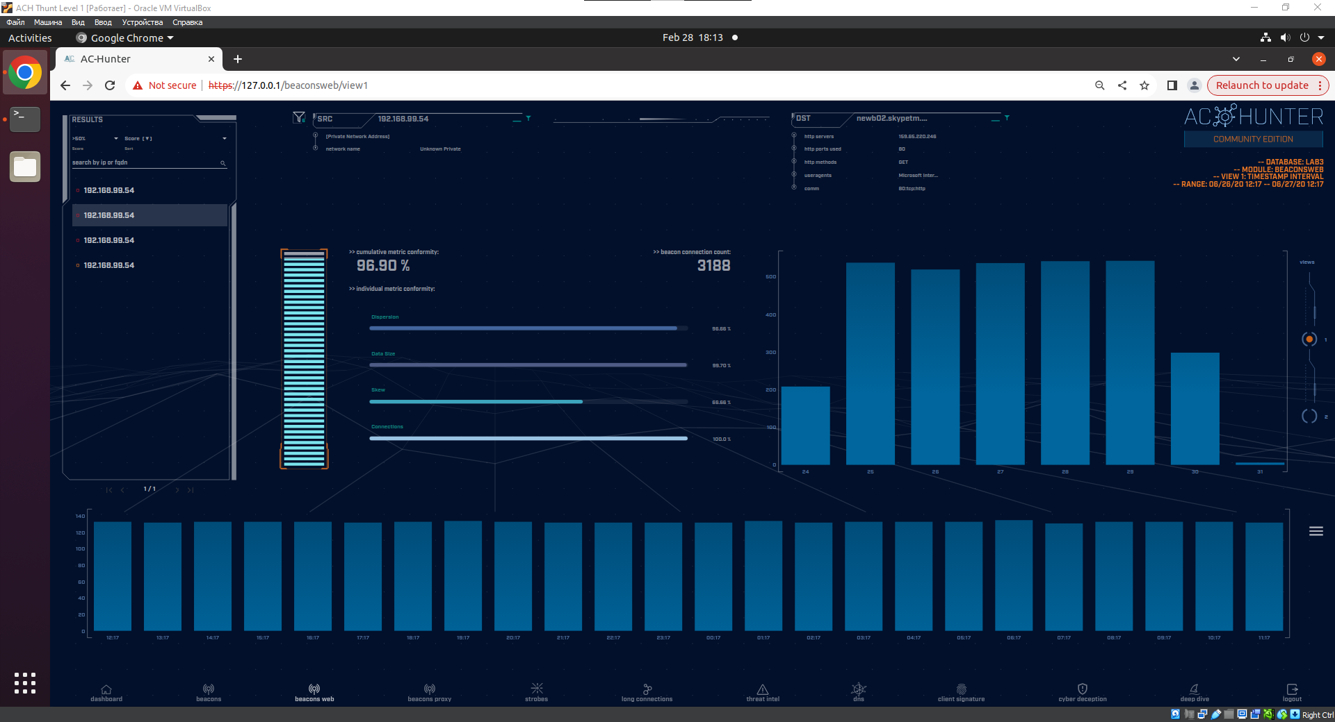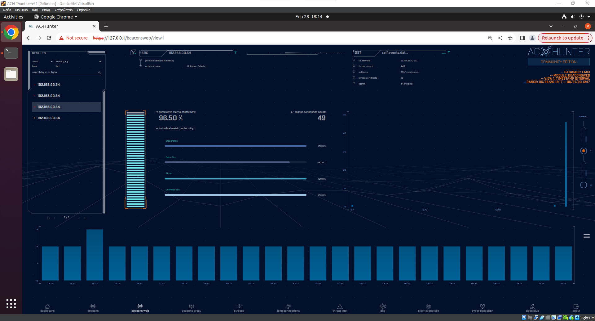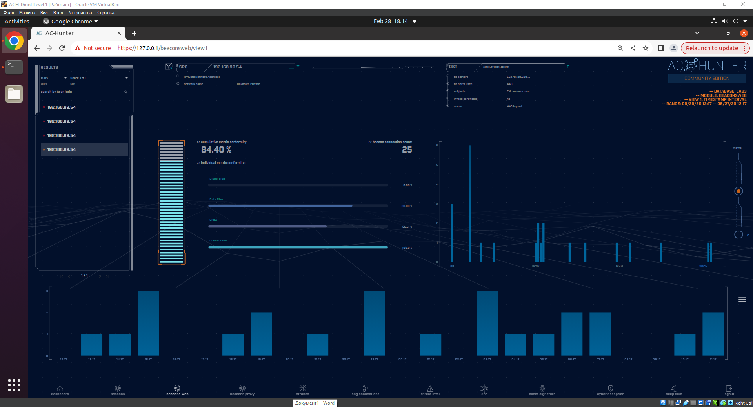

Три домена являются легитимным и схожи с теми, что были в Lab1. Четвёртый же с большим значением beacon хоть и похож на оригинальный скайп новсе-таки он отличается

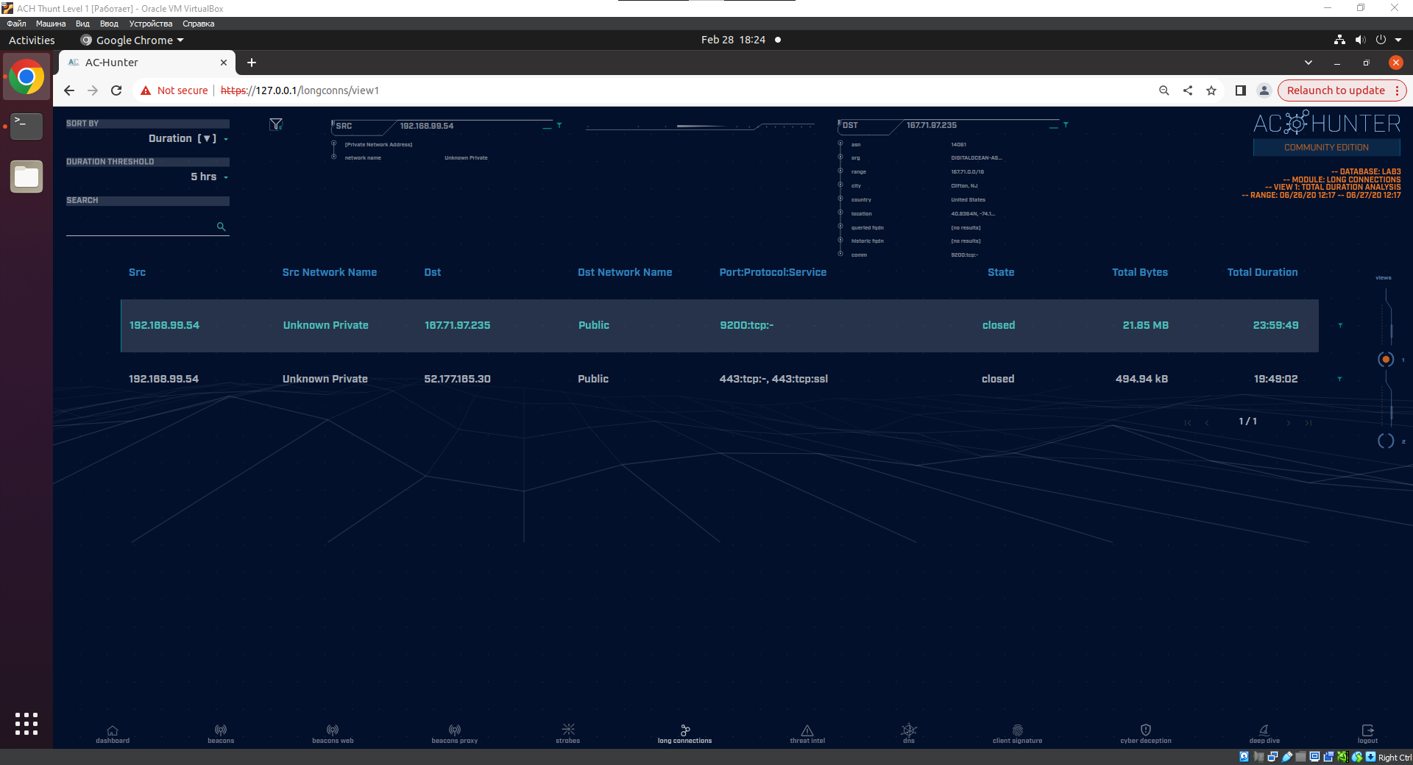

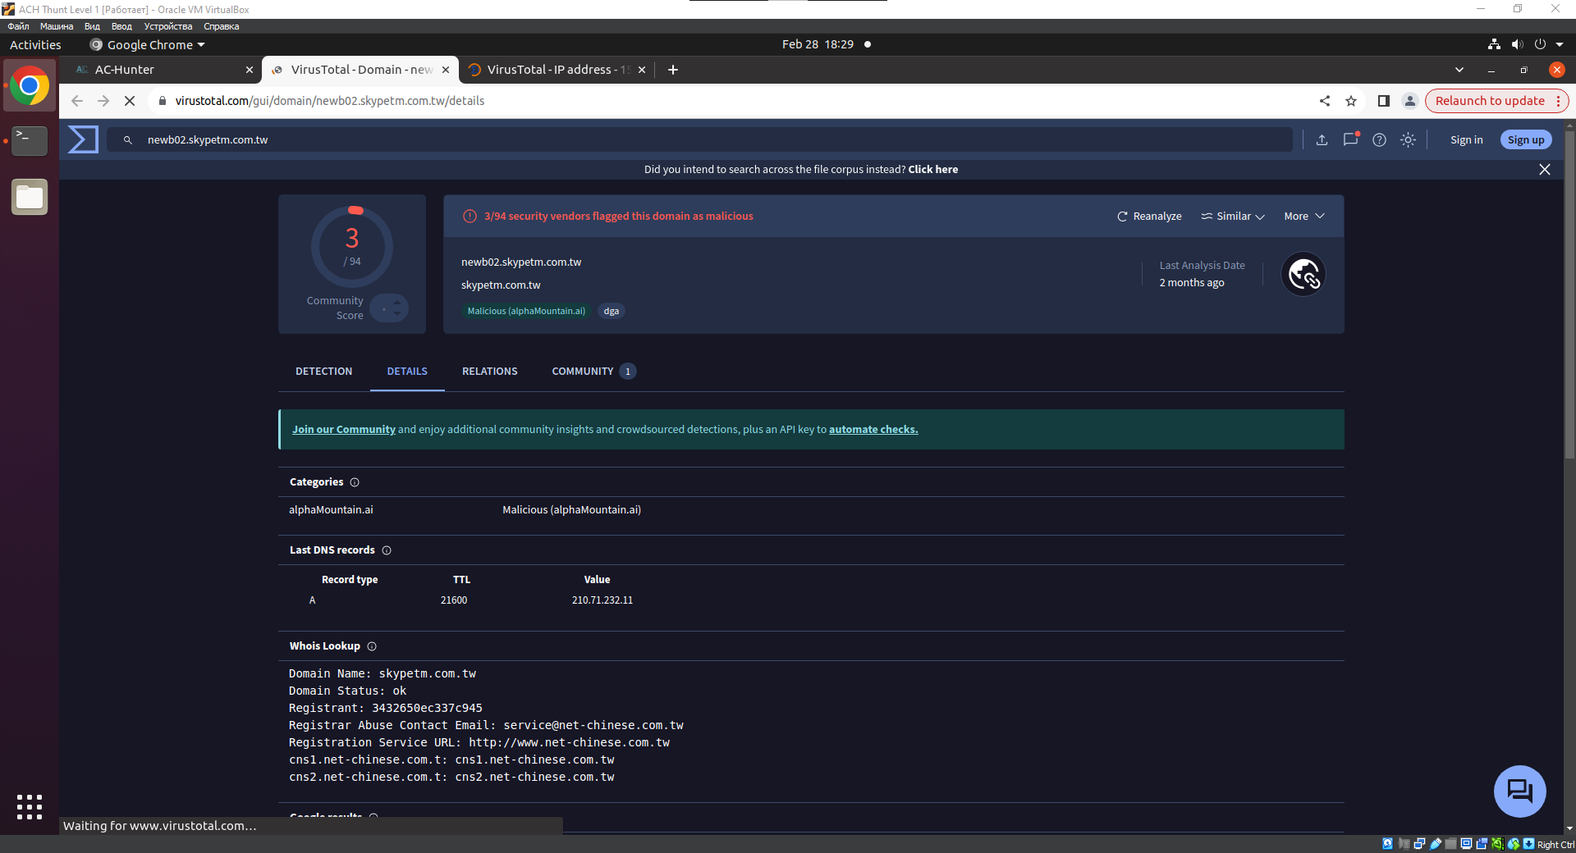

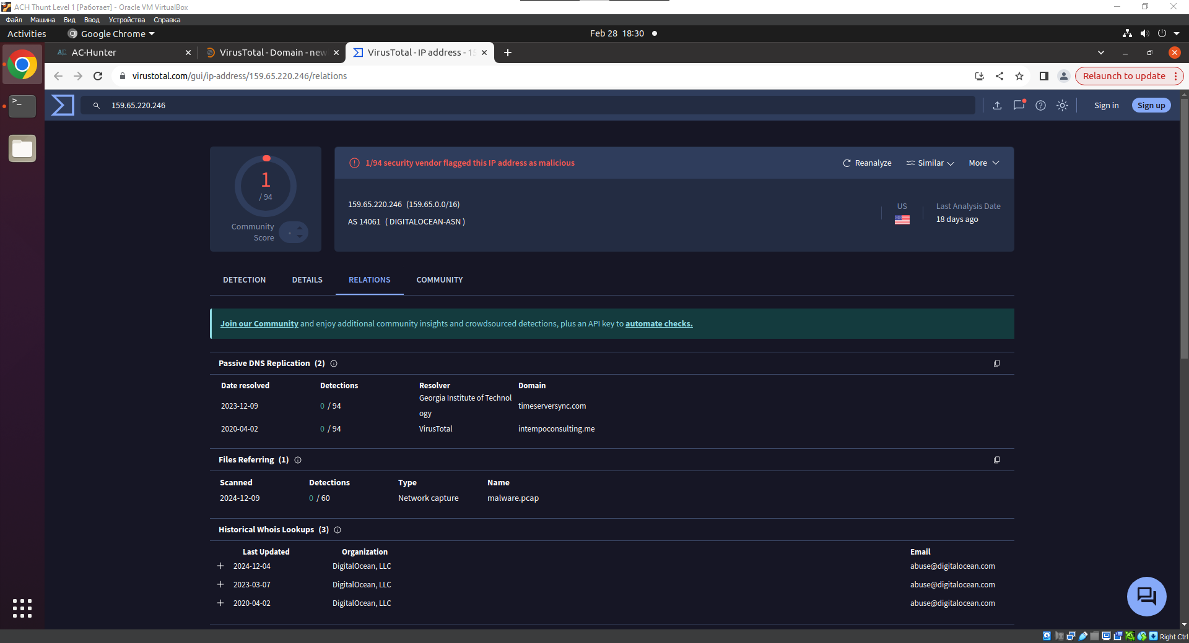

Вывод: делаем заключение что данный адрес является вредоносным